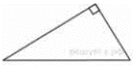
Задание 11. (18)
Один из острых углов прямоугольного треугольника равен 23°. Найдите его другой острый угол. Ответ дайте в градусах.

